План-конспект
дистанционного занятия
педагога дополнительного образования
Пигасовой Ирины Вячеславовны

Дата проведения:20.12.2023
Время проведения: 15.10-16.40
Объединение: «Юный дизайнер»
Программа: «Юный дизайнер»
Группа № 02-29
Тема: «Изготовление изделия в технике «стринг- арт».
Цель:
- формировать представление о способах плетения;
- познакомить учащихся с искусством;
- создать условия для формирования навыков выполнения узора в полосе из геометрического орнамента;
- развивать мыслительные, творческие способности, мышление, внимание;
- Развивать мелкую моторику; творческие способности, изобразительные навыки;
Задачи:
-изучить особенности техники «стринг- арт,
-закрепление и умение пользоваться инструментами при выполнении творческих работ.
Материалы: дощечка (пенопласт, картон), гвозди, эскиз, нитки для будущей работы, молоток.

Ход занятия:

Изонить – малозатратная и очень простая техника. С ней легко справится даже ребенок или взрослый, который ни разу в жизни не брал в руки кисточку и краски. Все, что вам нужно – это знать особенности сочетания цветов, чтобы получилась картина, радующая глаз. Даже самое простое изображение выглядит эффектно.
Рисование в жанре нитяной графики – прекрасное занятие для людей любого возраста. Вот лишь некоторые его достоинства:
- развивает цветовое восприятие, абстрактное и пространственное мышление, воображение и глазомер;
- приучает к усидчивости и терпению;
- улучшает мелкую моторику
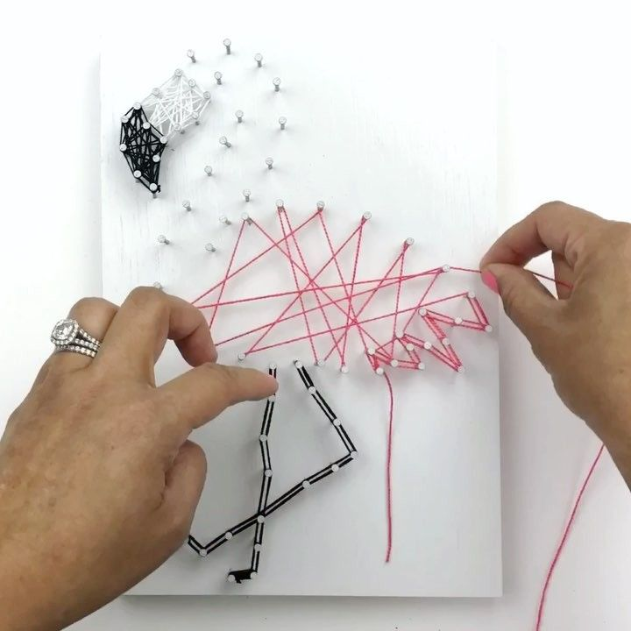
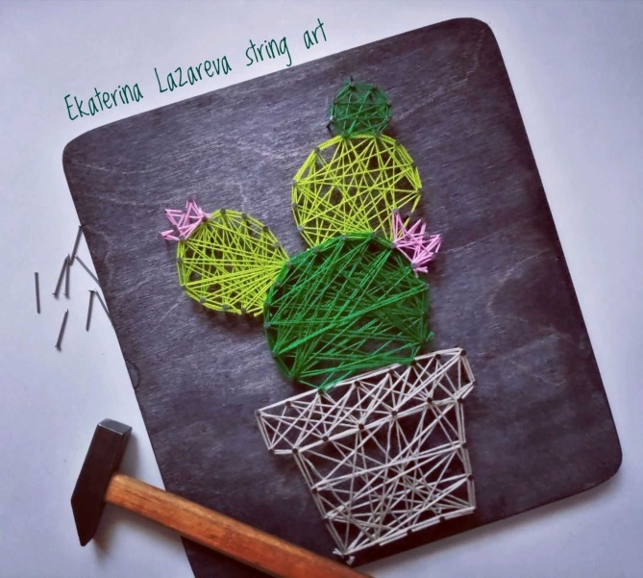

Основная часть
Задание:
Теперь, когда контур готов, можно приступать к натягиванию нитей. Для этого привяжите нитку к центральному верхнему гвоздику. Узелок должен быть маленьким и аккуратным, кончик обрежьте. Нить протяните по диагонали, чтобы получился острый угол. Таким образом, соедините нитью все гвоздики. Когда закончите, закрепите кончик и обрежьте.
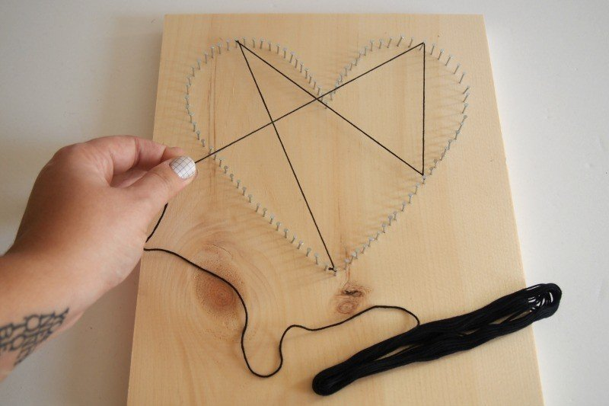

Домашнее задание: выслать фото результатов работы (89202478292) Пигасова Ирина Вячеславовна

Творческих вдохновений Вам и не забудьте по окончании работы навести порядок на своем рабочем месте!

